18. Januar 2021

Berührungslose und präzise Ermittlung des Volumenstroms in Anlagen und Rohrleitungen

Der Hersteller für Ventil-, Mess- und Regelsysteme GEMÜ bringt das neue Ultraschall-Durchflussmessgerät GEMÜ 3040 auf den Markt, mit dem berührungslos leitfähige und nicht-leitfähige Volumenströme von Flüssigkeiten ermittelt werden.

Das Ultraschall-Durchflussmessgerät GEMÜ 3040 zeichnet sich durch eine hohe Nennweitenverfügbarkeit (DN 10 bis 50), den Verzicht auf bewegliche Teile im medienberührten Bereich und eine gesteigerte Messgenauigkeit sowie Reproduzierbarkeit der Messergebnisse aus. Sowohl leitfähige als auch nicht-leifähigen Medien lassen sich in einem Druckbereich von 0 bis 16 bar mit einer Messgenauigkeit von 2 % vom aktuellen Messwert messen. Der Durchflussmesser kann in einem Temperaturbereich von -10 bis 80° C eingesetzt werden.
Durch die hochwertigen Kunststoffkörper kann das Durchflussmessgerät für aggressive Medien, wie zum Beispiel für Säuren und Laugen verwendet werden. Der Einsatz in Kühlkreisläufen, in chemischen Prozessen oder in der Wasserversorgung stellt nur einen kleinen Auszug aus dem breiten Einsatzspektrum des GEMÜ 3040 dar.
Durch das standardmäßig verbaute und beleuchtete Display lässt sich die Programmierung direkt vor Ort vornehmen. Auch sind alle wichtigen Betriebsparameter direkt am Durchflussmessgerät ablesbar und das Messgerät verfügt serienmäßig über eine integrierte Leerrohrüberwachung sowie einen Mengenzähler. Für die optimale Integration in den unterschiedlichen Anwendungen stehen zudem die gängigen elektrischen und mechanischen Anschlüsse zur Verfügung.
Da Sensorik im Zuge der Prozessautomatisierung oder -überwachung auch häufig in Regelkreisläufen eingesetzt wird, kann das Messgerät GEMÜ 3040 mit einem GEMÜ Ventil und einem GEMÜ Stellungs- oder Prozessregler zu einem kompletten Druckregelsystem kombiniert werden.
Mit der Einführung des Ultraschall Durchflussmessgeräts baut GEMÜ sein Portfolio im Bereich der Messtechnik weiter aus. Für hochreine Anwendungen steht weiterhin der Ultraschall-Durchflussmesser GEMÜ C38 SonicLine zur Verfügung.

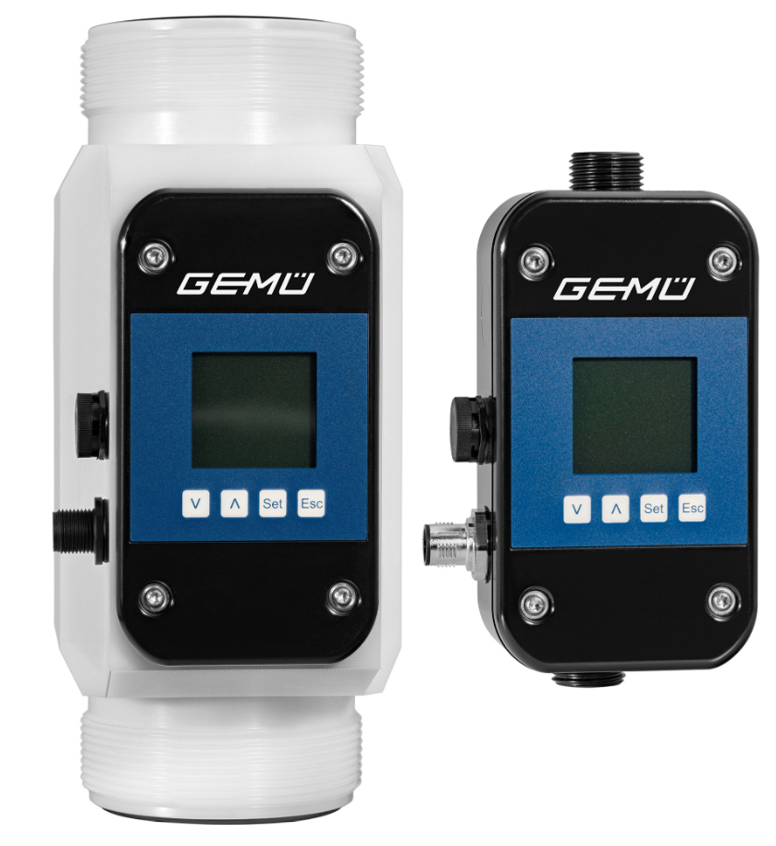
Ultraschall-Durchflussmessgeräte GEMÜ 3040

Hintergrundinformationen

Die GEMÜ Gruppe entwickelt und fertigt Ventil-, Mess- und Regelsysteme für Flüssigkeiten, Dämpfe und Gase. Bei Lösungen für sterile Prozesse ist das Unternehmen Weltmarktführer. Das global ausgerichtete, unabhängige Familienunternehmen wurde 1964 gegründet und wird seit 2011 in zweiter Generation von Gert Müller als geschäftsführendem Gesellschafter gemeinsam mit seinem Cousin Stephan Müller geführt. Die Unternehmensgruppe erzielte im Jahr 2020 einen Umsatz von über 330 Millionen Euro und beschäftigt heute weltweit über 1.900 Mitarbeiterinnen und Mitarbeiter, davon mehr als 1.100 in Deutschland. Die Produktion erfolgt an sechs Standorten: Deutschland, Schweiz und Frankreich sowie in China, Brasilien und den USA. Der weltweite Vertrieb erfolgt über 27 Tochtergesellschaften und wird von Deutschland aus koordiniert. Über ein dichtes Netz von Handelspartnern ist GEMÜ in mehr als 50 Ländern auf allen Kontinenten aktiv.
Weitere Informationen finden Sie unter www.gemu-group.com.

